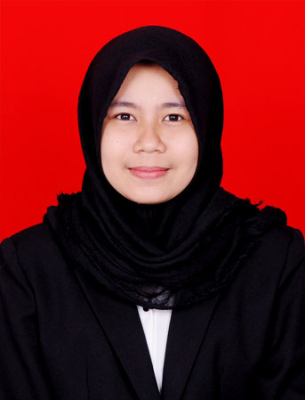
DAFTAR RIWAYAT HIDUP
Sity Alwiah Abdullah, Lahir di Ujung Pandang 14 Mei 1993. Buah hati dari Abdullah dan Wasia. Mengikuti pendidikan formal pada tahun 1999 dan lulus pada tahun 2005 di SD Inpres Tello Baru II Kecamatan Manggala Kota Makassar. Tahun 2005 melanjutkan ke SMP Negeri 8 Makassar dan lulus pada tahun 2008. Dan pada tahun yang sama melanjutkan sekolah ke SMA Negeri 1 Liliriaja Kabupaten Soppeng dan lulus pada tahun 2011. Dan pada tahun 2012 mengikuti Jalur Mandiri dan diterima di Universitas Negeri Makassar (UNM), Fakultas Ilmu Pendidikan (FIP), Program Studi Pendidikan Guru Sekolah Dasar (PGSD) S-1 hingga sekarang.

